伺服电机选型技术指南

1、机电领域中伺服电机的选择原则
现代机电行业中经常会碰到一些复杂的运动，这对电机的动力荷载有很大影响。伺服驱动装置是许多机电系统的核心，因此，伺服电机的选择就变得尤为重要。首先要选出满足给定负载要求的电动机，然后再从中按价格、重量、体积等技术经济指标选择最适合的电机。
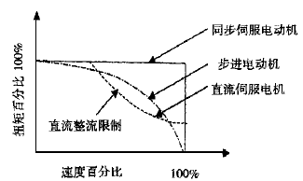
各种电机的T-$ω$曲线
（1）传统的选择方法
这里只考虑电机的动力问题，对于直线运动用速度v(t)，加速度a(t)和所需外力F(t)表示，对于旋转运动用角速度$ω$(t)，角加速度$α$(t)和所需扭矩T(t)表示，它们均可以表示为时间的函数，与其他因素无关。很显然。电机的最大功率P_{电机，最大}应大于工作负载所需的峰值功率P_{峰值}，但仅仅如此是不够的，物理意义上的功率包含扭矩和速度两部分，但在实际的传动机构中它们是受限制的。用$ω$_{峰值}，T_{峰值}表示最大值或者峰值。电机的最大速度决定了减速器减速比的上限，n_{上限}=$ω$_{峰值，最大}/$ω$_{峰值}，同样，电机的最大扭矩决定了减速比的下限，n_{下限}=T_{峰值}/T_{电机，最大}，如果n_{下限}大于n_{上限}，选择的电机是不合适的。反之，则可以通过对每种电机的广泛类比来确定上下限之间可行的传动比范围。只用峰值功率作为选择电机的原则是不充分的，而且传动比的准确计算非常繁琐。
（2）新的选择方法
一种新的选择原则是将电机特性与负载特性分离开，并用图解的形式表示，这种表示方法使得驱动装置的可行性检查和不同系统间的比较更方便，另外，还提供了传动比的一个可能范围。这种方法的优点：适用于各种负载情况；将负载和电机的特性分离开；有关动力的各个参数均可用图解的形式表示并且适用于各种电机。因此，不再需要用大量的类比来检查电机是否能够驱动某个特定的负载。
在电机和负载之间的传动比会改变电机提供的动力荷载参数。比如，一个大的传动比会减小外部扭矩对电机运转的影响，而且，为输出同样的运动，电机就得以较高的速度旋转，产生较大的加速度，因此电机需要较大的惯量扭矩。选择一个合适的传动比就能平衡这相反的两个方面。通常，应用有如下两种方法可以找到这个传动比n，它会把电机与工作任务很好地协调起来。一是，从电机得到的最大速度小于电机自身的最大速度$ω$_{电机，最大}；二是，电机任意时刻的标准扭矩小于电机额定扭矩M_{额定}。
2、一般伺服电机选择考虑的问题
（1）电机的最高转速
电机选择首先依据机床快速行程速度。快速行程的电机转速应严格控制在电机的额定转速之内。
$$n=\frac{V_{\text{max}}×u}{P_{h}}×{\text{10}}^{3}≤n_{\text{nom}}$$
式中，$n_{\text{nom}}$为电机的额定转速（rpm）；n为快速行程时电机的转速（rpm）；$V_{\text{max}}$为直线运行速度（m/min）；u为系统传动比，u=n电机/n丝杠；$P_{h}$丝杠导程（mm）。
（2）惯量匹配问题及计算负载惯量
为了保证足够的角加速度使系统反应灵敏和满足系统的稳定性要求, 负载惯量J_{L}应限制在2.5倍电机惯量J_{M}之内，即$J_{L}<2\text{.}{\text{5J}}_{M}$。
$$J_{L}=\sum_{j=1}^{M}{{J_{j}(\frac{ω_{j}}{ω})}^{2}}+\sum_{j=1}^{N}{{m_{j}(\frac{V_{j}}{ω})}^{2}}$$
式中，$J_{j}$为各转动件的转动惯量，kg.m²；$ω_{j}$为各转动件角速度，rad/min；$m_{j}$为各移动件的质量，kg；$V_{j}$为各移动件的速度，m/min；$ω$为伺服电机的角速度，rad/min。
（3）空载加速转矩
空载加速转矩发生在执行部件从静止以阶跃指令加速到快速时。一般应限定在变频驱动系统最大输出转矩的80% 以内。
$$T_{\text{max}}=\frac{2πn(J_{L}+J_{M})}{\text{60}t_{\text{ac}}}T_{F}≤T_{A\text{max}}×\text{80}\text{\%}$$
式中，$T_{A\text{max}}$为与电机匹配的变频驱动系统的最大输出转矩（N.m）；$T_{\text{max}}$为空载时加速转矩（N.m）；$T_{F}$为快速行程时转换到电机轴上的载荷转矩（N.m）；$t_{\text{ac}}$为快速行程时加减速时间常数（ms）。
（4）切削负载转矩
在正常工作状态下，切削负载转矩$T_{\text{ms}}$不超过电机额定转矩$T_{\text{MS}}$的80%。
$$T_{\text{ms}}=T_{c}D^{\frac{1}{2}}≤T_{\text{MS}}×\text{80}\text{\%}$$
式中，$T_{c}$为最大切削转矩（N.m）；D为最大负载比。
（5）连续过载时间
连续过载时间$t_{\text{lon}}$应限制在电机规定过载时间$t_{\text{Mon}}$之内。

3、根据负载转矩选择伺服电机
根据伺服电机的工作曲线，负载转矩应满足：当机床作空载运行时，在整个速度范围内，加在伺服电机轴上的负载转矩应在电机的连续额定转矩范围内，即在工作曲线的连续工作区；最大负载转矩，加载周期及过载时间应在特性曲线的允许范围内。加在电机轴上的负载转矩可以折算出加到电机轴上的负载转矩。
$$T_{L}=\frac{F⋅L}{2\text{πη}}+T_{C}$$
式中，$T_{L}$为折算到电机轴上的负载转矩（N.m）；F为轴向移动工作台时所需的力（N）；L为电机每转的机械位移量（m）；$T_{C}$为滚珠丝杠轴承等摩擦转矩折算到电机轴上的负载转矩（N.m）；$η$为驱动系统的效率。
$$F=F_{c}+μ(W+f_{g}+F_{\text{cf}})$$
式中，$F_{c}$为切削反作用力（N）；$f_{g}$为齿轮作用力（N）；W为工作台工件等滑动部分总重量（N）；$F_{\text{cf}}$为由于切削力使工作台压向导轨的正压力（N）；$μ$为摩擦系数。无切削时，$F=μ(W+f_{g})$。
计算转矩时下列几点应特别注意。
（a）由于镶条产生的摩擦转矩必须充分地考虑。通常，仅仅从滑块的重量和摩擦系数来计算的转矩很小的。请特别注意由于镶条加紧以及滑块表面的精度误差所产生的力矩。
（b）由于轴承，螺母的预加载，以及丝杠的预紧力滚珠接触面的摩擦等所产生的转矩均不能忽略。尤其是小型轻重量的设备。这样的转矩回应影响整个转矩。所以要特别注意。
（c）切削力的反作用力会使工作台的摩擦增加，以此承受切削反作用力的点与承受驱动力的点通常是分离的。如图所示，在承受大的切削反作用力的瞬间，滑块表面的负载也增加。当计算切削期间的转矩时，由于这一载荷而引起的摩擦转矩的增加应给予考虑。
（d）摩擦转矩受进给速率的影响很大，必须研究测量因速度工作台支撑物(滑块，滚珠，压力)，滑块表面材料及润滑条件的改变而引起的摩擦的变化。已得出正确的数值。
（e）通常，即使在同一台的机械上，随调整条件，周围温度，或润滑条件等因素而变化。当计算负载转矩时，请尽量借助测量同种机械上而积累的参数，来得到正确的数据。
4、根据负载惯量选择伺服电机
为了保证轮廓切削形状精度和低的表面加工粗糙度，要求数控机床具有良好的快速响应特性。随着控制信号的变化，电机应在较短的时间内完成必须的动作。负载惯量与电机的响应和快速移动ACC/DEC时间息息相关。带大惯量负载时，当速度指令变化时，电机需较长的时间才能到达这一速度，当二轴同步插补进行圆弧高速切削时大惯量的负载产生的误差会比小惯量的大一些。因此，加在电机轴上的负载惯量的大小，将直接影响电机的灵敏度以及整个伺服系统的精度。当负载惯量5倍以上时，会使转子的灵敏度受影响，电机惯量$J_{M}$和负载惯量$J_{L}$必须满足：
$$1≤\frac{J_{L}}{J_{M}}<5$$
由电机驱动的所有运动部件，无论旋转运动的部件，还是直线运动的部件，都成为电机的负载惯量。电机轴上的负载总惯量可以通过计算各个被驱动的部件的惯量，并按一定的规律将其相加得到。
（a）圆柱体惯量
如滚珠丝杠，齿轮等围绕其中心轴旋转时的惯量可按下面公式计算：
$J=\frac{\text{πγ}}{\text{32}}×D^{4}L$（kg cm²）
式中，γ为材料的密度(kg/cm³)；D为圆柱体的直经(cm)；L为圆柱体的长度(cm)。
（b）轴向移动物体的惯量工件，工作台等轴向移动物体的惯量，可由下面公式得出：
$J=W(\frac{L}{2π})^{2}$（kg cm²）
式中，W为直线移动物体的重量(kg)；L为电机每转在直线方向移动的距离(cm)。
（c）圆柱体围绕中心运动时的惯量如图所示：
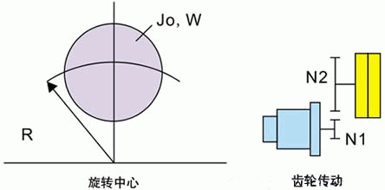
圆柱体围绕中心运动时的惯量
属于这种情况的例子：如大直经的齿轮，为了减少惯量，往往在圆盘上挖出分布均匀的孔这时的惯量可以这样计算：
$J=J_{0}+{\text{WR}}^{2}$（kg cm²）
式中，$J_{0}$为圆柱体围绕其中心线旋转时的惯量(kgcm2)；W为圆柱体的重量(kg)；R为旋转半径(cm)。
（d）相对电机轴机械变速的惯量计算将上图所示的负载惯量Jo折算到电机轴上的计算方法如下：
$J=\frac{N_{1}}{N_{2}}J_{0}$（kg cm²）
式中，$N_{1}$、$N_{2}$为齿轮的齿数。
5、电机加减速时的转矩
（1）按线性加减速时加速转矩
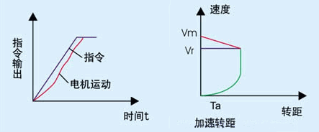
电机加速或减速时的转矩
按线性加减速时加速转矩计算如下：
$T_{a}=\frac{2{πn}_{m}}{\text{60}×{\text{10}}^{4}}\frac{1}{t_{a}}(J_{M}+J_{L})(1−e^{−\text{Ksta}})$ （N.m）
式中，$n_{m}$ 为电机的稳定速度；$t_{a}$为加速时间；$J_{M}$ 为电机转子惯量（kg.cm²）；$J_{L}$为折算到电机轴上的负载惯量（kg.cm²）；$K_{s}$为位置伺服开环增益。
加速转矩开始减小时的转速如下：
$$n_{r}=n_{m}[1−\frac{1}{t_{a}K_{s}}(1−e^{−\text{Ksta}})]$$
（2）按指数曲线加速
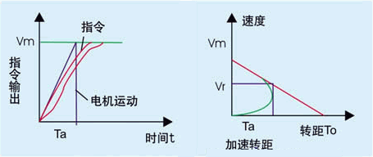
电机按指数曲线加速时的加速转矩曲线
此时，速度为零的转矩To可由下面公式给出：
$T_{O}=\frac{2{πn}_{m}}{\text{60}×{\text{10}}^{4}}\frac{1}{t_{e}}(J_{M}+J_{L})$ （N.m）
式中，$t_{e}$为指数曲线加速时间常数。
（3）输入阶段性速度指令
这时的加速转矩Ta相当于To，可由下面公式求得（ts=Ks）。
$T_{a}=\frac{2{πn}_{m}}{\text{60}×{\text{10}}^{4}}\frac{1}{t_{s}}(J_{M}+J_{L})$ （N.m）
6、根据电机转矩均方根值选择电机
工作机械频繁启动，制动时所需转矩，当工作机械作频繁启动，制动时，必须检查电机是否过热，为此需计算在一个周期内电机转矩的均方根值，并且应使此均方根值小于电机的连续转矩。电机的均方根值由下式给出：
$$T_{\text{rms}}=\sqrt{\frac{(T_{a}+T_{f})^{2}t_{1}+T_{f^{2}}t_{2}+(T_{a}−T_{f})^{2}t_{1}+T_{o^{2}}t_{3}}{T_{周}}}$$
式中，$T_{a}$为加速转矩（Nm）；$T_{f}$为摩擦转矩（Nm）；$T_{o}$在停止期间的转矩（Nm）；$t_{1}$，$t_{2}$，$t_{3}$，$T_{周}$如下图所示。
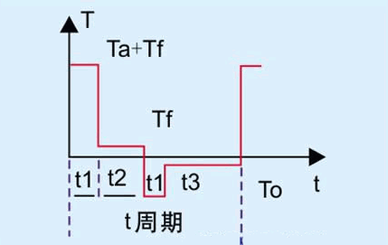
$t_{1}$，$t_{2}$，$t_{3}$，$T_{周}$的转矩曲线
负载周期性变化的转矩计算，也需要计算出一个周期中的转矩均方根值，且该值小于额定转矩。这样电机才不会过热，正常工作。
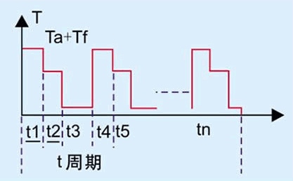
负载周期性变化的转矩计算图
设计时进给伺服电机的选择原则是：首先根据转矩－速度特性曲线检查负载转矩，加减速转矩是否满足要求，然后对负载惯量进行校合，对要求频繁起动、制动的电机还应对其转矩均方根进行校合，这样选择出来的电机才能既满足要求，又可避免由于电机选择偏大而引起的问题。
8、伺服电机选择的步骤、方法以及公式
（1）决定运行方式
根据机械系统的控制内容，决定电机运行方式，启动时间ta、减速时间td由实际情况合机械刚度决定。
典型运行方式
（2）计算负载换算到电机轴上的转动惯量GD²
为了计算启动转矩$T_{P}$，要先求出负载的转动惯量：
$${\text{GD}}_{l}^{2}=\frac{π}{8}ρ{\text{LD}}^{4}×{\text{10}}^{4}(\text{kg}\text{.}m^{2})$$
式中，L为圆柱体的长cm；D为圆柱体的直径cm。
$${\text{GD}}_{L}^{2}=(\frac{N_{l}}{N_{m}})^{2}{\text{GD}}_{l}^{2}+(\frac{1}{R})^{2}×\frac{π}{8}{ρl}_{2}d_{2}^{4}+\frac{π}{8}{ρl}_{1}d_{1}^{4}(\text{kg}\text{.}m^{2})$$
式中，$l_{2}$为负载侧齿轮厚度；$d_{2}$为负载侧齿轮直径；$l_{1}$为电机侧齿轮厚度；$d_{1}$为电机侧齿轮直径；$ρ$为材料密度；${\text{GD}}_{l}^{2}$为负载转动惯量（kg.m²）；$N_{l}$为负载轴转速rpm；$N_{m}$为电机轴转速rpm；$1/R$为减速比。
（3）初选电机
计算电机稳定运行时的功率Po以及转矩T_{L}。T_{L}为折算到电机轴上的负载转矩：
$$T_{L}=\frac{N_{l}}{N_{mη}}T_{l}$$
式中，$η$为机械系统的效率；$T_{l}$负载轴转矩。
$$P_{o}=\frac{T_{l}N_{l}}{\text{9535}\text{.}4×η}$$
（4）核算加减速时间或加减速功率
对初选电机根据机械系统的要求，核算加减速时间，必须小于机械系统要求值。
加速时间：
$$t_{a}=\frac{({\text{GD}}_{m}^{2}+{\text{GD}}_{l}^{2})N_{m}}{\text{38}\text{.}3(T_{p}−T_{l})}$$
减速时间：
$$t_{d}=\frac{({\text{GD}}_{m}^{2}+{\text{GD}}_{l}^{2})N_{m}}{\text{38}\text{.}3(T_{p}+T_{l})}$$
上两式中使用电机的机械数值求出，故求出加入起动信号后的时间，必须加算作为控制电路滞后的时间5～10ms。负载加速转矩$T_{P}$可由起动时间求出，若$T_{P}$大于初选电机的额定转矩，但小于电机的瞬时最大转矩（5～10倍额定转矩），也可以认为电机初选合适。
（5）考虑工作循环与占空因素的实效转矩计算
在机器人等激烈工作场合，不能忽略加减速超过额定电流这一影响，则需要以占空因素求实效转矩。该值在初选电机额定转矩以下，则选择电机合适。以典型运行方式中图a为例：
$$T_{\text{rms}}=\sqrt{\frac{T_{P}^{2}t_{a}+T_{l^{2}}t_{c}+T_{P^{2}}t_{d}}{t}}⋅f_{w}$$
式中，$t_{a}$为起动时间s；$t_{l}$为正常运行时间s；$t_{d}$为减速时间s；$f_{w}$为波形系数。$T_{\text{rms}}$若不满足额定转矩式，需要提高电机容量，再次核算。

